Formulario: Vista de Desarrollo del Proyecto de Software

Proyecto: SIGMA — Sistema Integrado de Gestión para Mecánica y Administración
Grupo: 003D — Sebastián Ruz, Dixon Vargas e Isaac Arriagada
Fecha: 03 de noviembre de 2026

1. Estructura del sistema
Describe la estructura del sistema de tu proyecto, mencionando los módulos principales y cómo interactúan entre sí. Puede usar diagramas de arquitectura para complementar tu descripción.
Descripción de la estructura:
SIGMA se organiza en tres componentes: un portal web para la operación de talleres, una aplicación móvil para clientes y un backend central que expone una API REST. El portal utiliza React y Vite, el servidor utiliza Django REST Framework. Ambos clientes intercambian datos con la API mediante HTTP y autenticación JWT. En producción, el backend se aloja en Render y utiliza PostgreSQL y el desarrollo local utiliza SQLite.
La separación por taller se representa mediante relaciones y filtros en una base compartida. El backend concentra las reglas de negocio, permisos, persistencia y conexión con servicios externos. Los módulos comparten información de clientes, vehículos, técnicos, órdenes, repuestos y citas. La aplicación móvil está documentada funcionalmente; su framework y estructura de código deben confirmarse con su repositorio.
Diagrama de bloques de la estructura
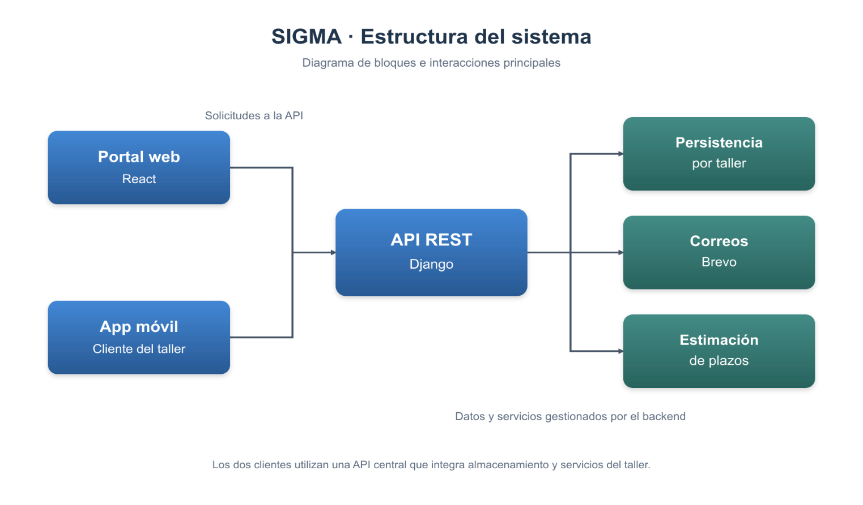

2. Módulos principales
Enumera y describe los módulos principales del sistema, explicando sus responsabilidades y cómo interactúan con otros módulos.
Módulo 1: Autenticación y administración
Responsabilidad: identificar usuarios mediante JWT, gestionar roles, talleres, planes y módulos contratados.
Interacción: autoriza las operaciones del portal y de la app móvil, relaciona usuarios con talleres. Roles: superadministrador, administrador de taller, técnico y cliente.
Módulo 2: Órdenes de trabajo y seguimiento
Responsabilidad: registrar el problema del vehículo, asignar técnico y gestionar estados recibido, diagnóstico, en reparación, listo y entregado. Incluye Kanban y consulta pública por código.
Interacción: utiliza clientes, vehículos y técnicos; asocia repuestos, solicita estimaciones y activa avisos por correo.
Módulo 3: Inventario y repuestos
Responsabilidad: mantener existencias, mínimos, precios y compatibilidades. registrar cantidades utilizadas en órdenes.
Interacción: conecta repuesto con OrdenTrabajo mediante OrdenRepuesto. La disponibilidad se valida en el backend, quedan pendientes pruebas ampliadas de concurrencia y actualización de stock.
Módulo 4: Clientes, vehículos y citas
Responsabilidad: almacenar datos del cliente y vehículo y gestionar reservas pendientes, confirmadas, canceladas o completadas.
Interacción: la app móvil permite seleccionar taller y reservar, el portal utiliza esos datos en la atención.
Módulo 5: Notificaciones y recuperación
Responsabilidad: enviar avisos de ingreso, asignación, cambios de estado, estimación y recuperación de contraseña mediante Brevo.
Interacción: consume datos de órdenes y usuarios y depende de credenciales de servicios externos.
Módulo 6: Estimación predictiva
Responsabilidad: estimar días de reparación con Random Forest a partir de repuestos, técnico y longitud de la descripción.
Interacción: utiliza órdenes entregadas y guarda la fecha estimada en la orden. Emplea un respaldo de tres días cuando no existe modelo, su precisión y aislamiento por taller requieren evaluación.
3. Dependencias y Librerías
Especifica las dependencias y librerías/frameworks que estás utilizando en tu proyecto, indicando para qué funcionalidad o módulo se usan.
Dependencias y Librerías:
- Frontend: React para componentes; React Router para rutasm Axios para llamadas HTTPm Tailwind y CSS para presentación, Lucide React para íconos, Three.js para la escena automotriz. Recharts, date-fns, jwt-decode y Zustand figuran entre las dependencias y deben revisarse según el módulo intervenido.
- Backend: Django y Django REST Framework para API y modelos, SimpleJWT para tokens, django-filter para filtros, django-cors-headers para orígenes permitidos, dj-database-url y psycopg2-binary para configuración PostgreSQL y python-decouple para variables. Channels y ASGI proporcionan infraestructura WebSocket. Brevo apoya las comunicaciones. NumPy, scikit-learn y joblib implementan el modelo predictivo.
Compatibilidad: requirements.txt limita Django a >=5.1,<5.3 para el workflow con Python 3.10. Conviene validar un entorno limpio con esas versiones, ya que las primeras pruebas locales se ejecutaron antes del ajuste.
4. Organización del Código
Explica cómo está organizado el código en términos de carpetas y paquetes dentro del proyecto. Incluye ejemplos o un esquema de la estructura de directorios.
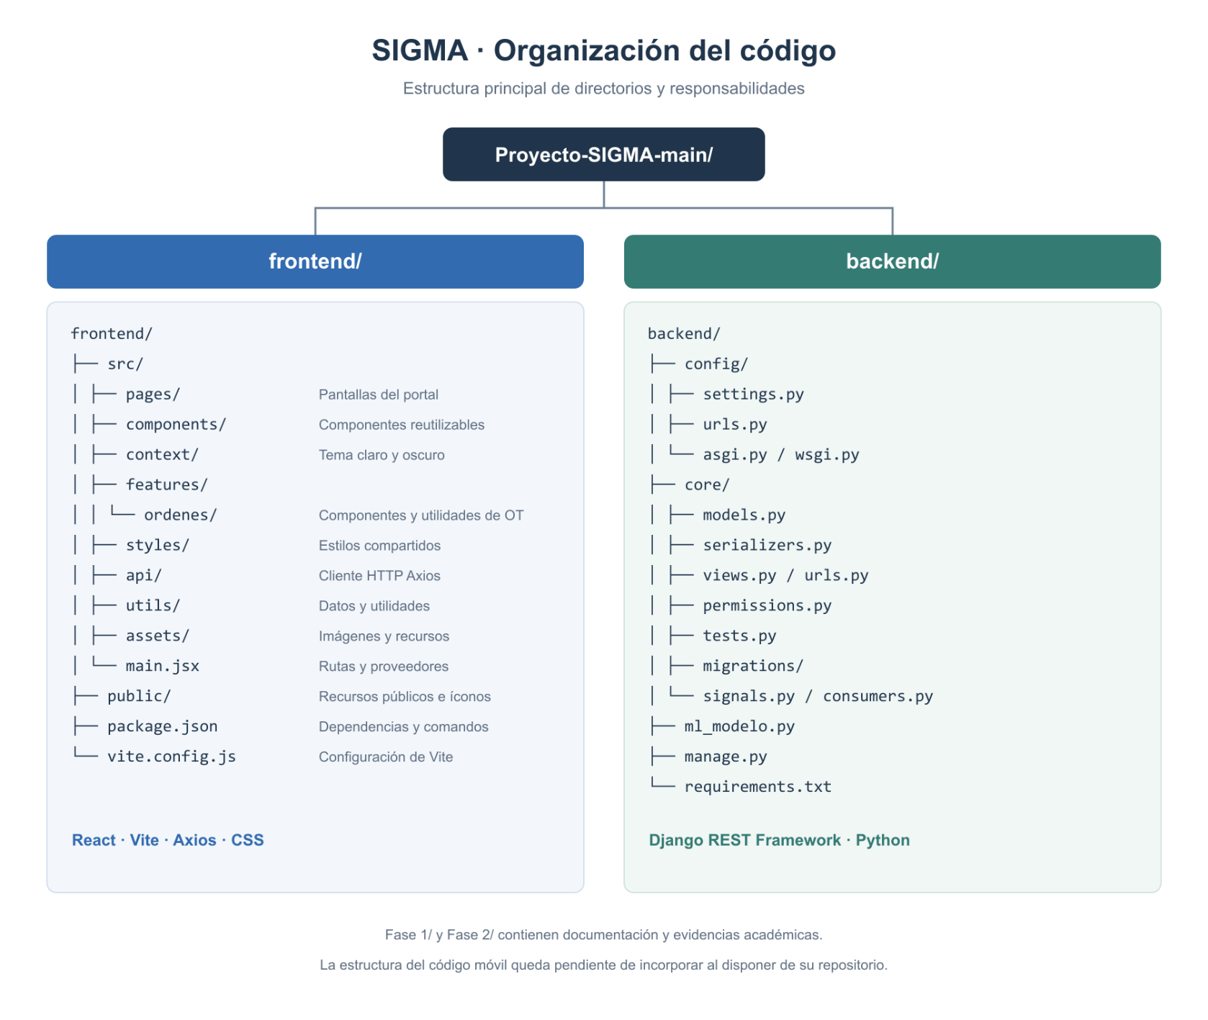

La separación es parcial: se extrajeron estilos compartidos y componentes de órdenes, pero varias páginas aún conservan lógica y presentación extensas.

5. Reglas de Integración
Especifica las reglas que tu equipo sigue para la integración del código entre los módulos. Esto puede incluir restricciones sobre el acceso a datos, convenciones de desarrollo, etc.
Reglas de integración:
Los clientes acceden a datos mediante la API, la base de datos se administra desde Django. Las operaciones deben respetar rol, taller y propiedad de objetos relacionados. Se corrigieron consultas de clientes, vehículos y usuarios y se bloqueó que un administrador de taller cree superadministradores. Falta extender la auditoría a todos los endpoints y escrituras.
El contrato de integración utiliza JSON y rutas bajo /api/. El inicio de sesión entrega access y refresh. Los clientes móviles envían origen=mobile al solicitar el token. Los estados deben coincidir con los valores definidos por los modelos. Las validaciones chilenas de RUT, patente y teléfono del frontend deben complementarse con controles del backend.
Entornos: VITE_API_URL apunta a localhost en desarrollo y Render en producción. Sin DATABASE_URL, Django usa SQLite, con ella utiliza la base configurada en Render. Los cambios de modelos requieren migraciones versionadas. Se excluyen de Git secretos, entornos virtuales, bases locales, dependencias y archivos compilados. Cada componente se publica en su repositorio correspondiente.
6. Prácticas de desarrollo
Detalla las prácticas de desarrollo que estás utilizando en el proyecto, como las pruebas unitarias, integración continua, revisión de código, etc.
Prácticas de desarrollo:
Se verificaron la compilación del frontend, la comprobación de Django, las migraciones locales y dos pruebas automatizadas: aislamiento de clientes por taller y rechazo del escalamiento de privilegios. El login local respondió 200 con tokens. Estas pruebas cubren casos concretos y no sustituyen pruebas integrales de todos los módulos.
El backend dispone de un workflow GitHub Actions que instala dependencias y activa un deploy hook de Render. El último flujo observado finalizó correctamente. No se comprobó que ese workflow ejecute migraciones o pruebas automáticamente. La ejecución de migraciones productivas debe confirmarse en la configuración de Render.
Los cambios se registraron en GitHub: backend 7131c55 y frontend 332d5637. Se documentó la continuidad en CONTEXTO_COMPLETO_SIGMA.md. Se revisaron visualmente temas claro/oscuro y se corrigieron títulos, tarjetas y paginación. Las verificaciones manuales y los enlaces a commits aportan trazabilidad a las fichas académicas.
Próxima iteración: resolver observaciones de ESLint, reducir el paquete JavaScript mediante carga diferida, ampliar pruebas de órdenes e inventario, revisar aislamiento del modelo predictivo y validar móvil, correos y producción de extremo a extremo. La revisión por pares y las pruebas móviles deben registrarse cuando se ejecuten; no se consideran prácticas comprobadas por defecto.

7. Herramientas de desarrollo
Mencione las herramientas que está utilizando para el desarrollo del proyecto (por ejemplo, IDE, sistemas de control de versiones, etc.).
Herramientas:
- Visual Studio Code para trabajo sobre el código; terminal PowerShell y npm para el frontend; entorno virtual Python y comandos Django para el backend; Git y GitHub para versiones y publicaciones; GitHub Actions y Render para el flujo de despliegue. El frontend público documentado es misigma.infinityfree.me. Microsoft Word se utiliza para fichas académicas y verificación de documentos.
El diseño funcional documenta geolocalización, búsqueda de talleres y citas, la ficha 05 asigna a Dixon Vargas la simplificación del agendamiento en un máximo de tres pasos.
8. Diagrama de Arquitectura del Sistema
Adjunta un diagrama de arquitectura general del sistema que incluye los módulos, las interacciones entre ellos y las tecnologías involucradas.


